UNIVERSIDAD DE SAN CARLOS DE GUATEMALA
FACULTAD DE INGENIERÍA
SISTEMAS ORGANIZACIONALES Y GERENCIALES 1 SECCIÓN A
CATEDRÁTICO: ING. FERNANDO JOSÉ PAZ GONZÁLEZ

TUTOR ACADÉMICO: JOSUÉ DANIEL CAAL TORRES

MANUAL DE USUARIO

GRUPO 14
NOMBRE | CARNÉ | ROL
Santiago Julián Barrera Reyes | 201905884 | 1 — Consolidación, análisis y conclusiones
Jemima Solmaira Chavajay | 201801521 | 2 — Pruebas de flujo y portal del cliente
Alberto Josué Hernández Armas | 201903553 | 3 — Sitio web e integración (ERP)
Brayan Emanuel García | 202300848 | 4 — CRM en el sitio y reportes BI

Transformación Digital en E-Commerce con ERP, CRM y BI
Caso: RutaMoto · Fase 3 · MU-06: CRM en el sitio y reportes BI
GUATEMALA, 24 DE OCTUBRE DEL 2,026
Índice
1. Del sitio al CRM (flujo B) 3
1.1. Formulario de contacto del sitio 3
1.2. El lead en el CRM 3
1.3. Convertir a oportunidad y cotizar 3
1.4. Enviar por correo 4
1.5. El cliente acepta y paga en el portal 4
1.6. Validar la entrega y revisar la factura 4
1.7. Validación del capítulo 1 4
1.8. Problemas encontrados en el capítulo 1 4
2. Reporte de inventario 5
2.1. Existencias por producto (barras) 5
2.2. Inventario por categoría (pastel) 5
2.3. Productos con stock bajo (tabla) 5
2.4. Validación del capítulo 2 5
2.5. Problemas encontrados en el capítulo 2 6
3. Reporte de ventas 6
3.1. Ventas por día, semana y mes (líneas) 6
3.2. Top 5 productos 6
3.3. Ventas y margen por canal 6
3.4. Guardar como favorito y armar el tablero 6
3.5. Validación del capítulo 3 7
3.6. Problemas encontrados en el capítulo 3 7

ROL 4 — CRM en el sitio y reportes BI · Responsable: Brayan Emanuel García

Del sitio al CRM (flujo B)

Formulario de contacto del sitio
Ruta: Sitio › Contáctanos.
Qué se hace: Se abre el sitio en una sesión sin iniciar y se llena el formulario con el nombre, el correo y el teléfono de Mónica. En el mensaje se pide cotización por la chaqueta CAS-005 y las rodilleras CAS-006. Se envía.
Qué se ve: El aviso de confirmación del envío. Todavía no hay nada en Ventas: el registro nace en el CRM.
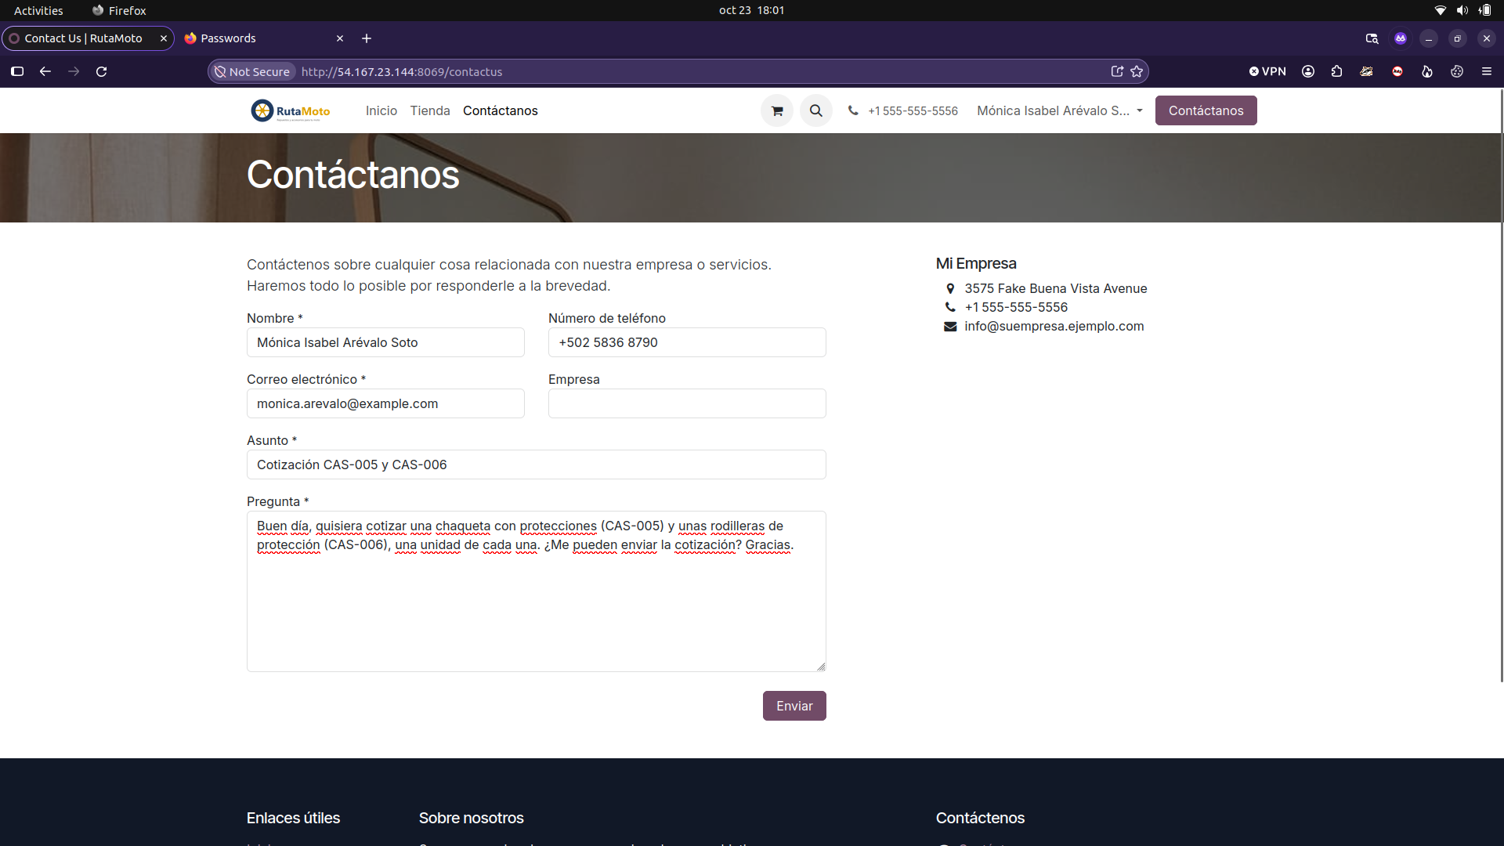
Figura 1. Formulario de contacto del sitio. Elaboración propia.

El lead en el CRM
Ruta: CRM › Pipeline (o Iniciativas).
Qué se hace: Se busca el lead por el nombre de Mónica. Se abre la ficha y se comprueba que el correo, el teléfono y el mensaje son los del formulario, y que los datos son los del formulario. En esta instancia el campo Origen quedó vacío; se anota como diferencia.
Qué se ve: La tarjeta del lead en la primera etapa y, en la ficha, los datos del formulario. El campo Origen no quedó registrado; la prueba de la conexión es el lead con el mensaje.
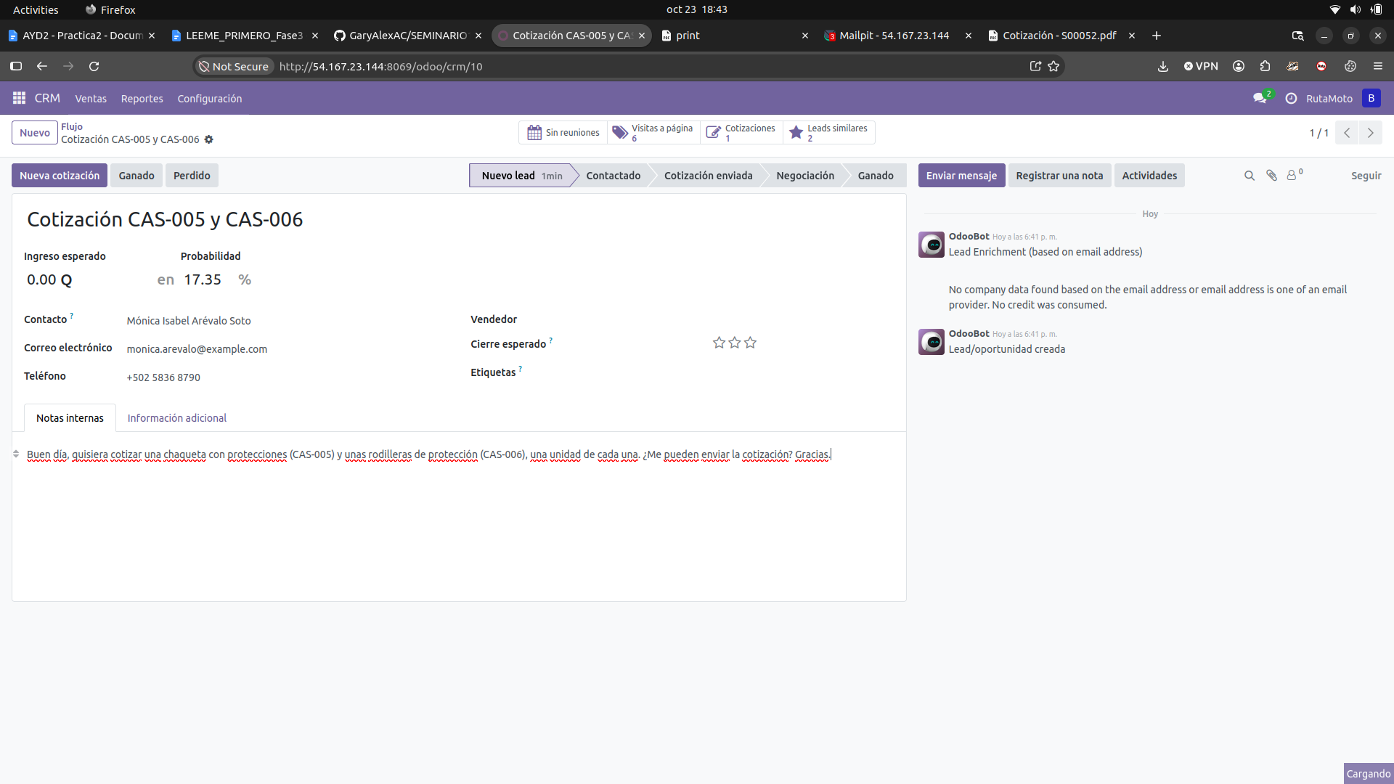
Figura 2. El lead en el CRM. Elaboración propia.

Convertir a oportunidad y cotizar
Ruta: Oportunidad › Convertir a oportunidad; luego Nueva cotización.
Qué se hace: Se convierte el lead en oportunidad, se vincula al cliente existente Mónica Isabel Arévalo Soto y se crea la cotización con CAS-005 ×1 y CAS-006 ×1. Se comprueba el precio de lista: Q 680 + Q 180 = Q 860, con IVA incluido.
Qué se ve: La oportunidad en el pipeline y la cotización en borrador con las dos líneas, el cliente y el total.
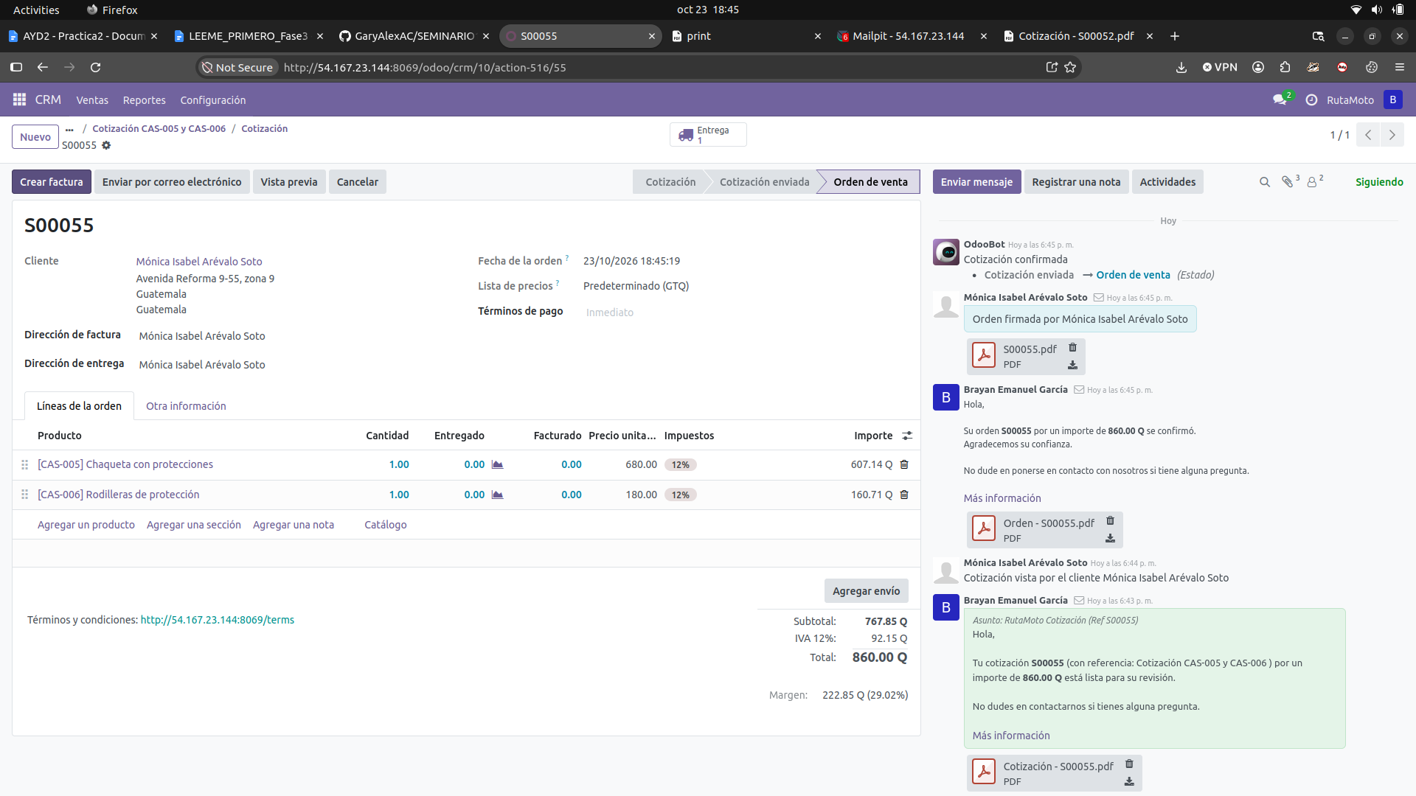
Figura 3. Convertir a oportunidad y cotizar. Elaboración propia.

Enviar por correo
Ruta: Cotización › Enviar por correo.
Qué se hace: Se envía la cotización al correo de Mónica. Odoo genera el correo con el enlace al portal. Se abre Mailpit y se comprueba que el correo llegó.
Qué se ve: El correo con el asunto, el destinatario y el enlace; el mensaje en la ficha de la cotización (chatter) que dice que se envió.
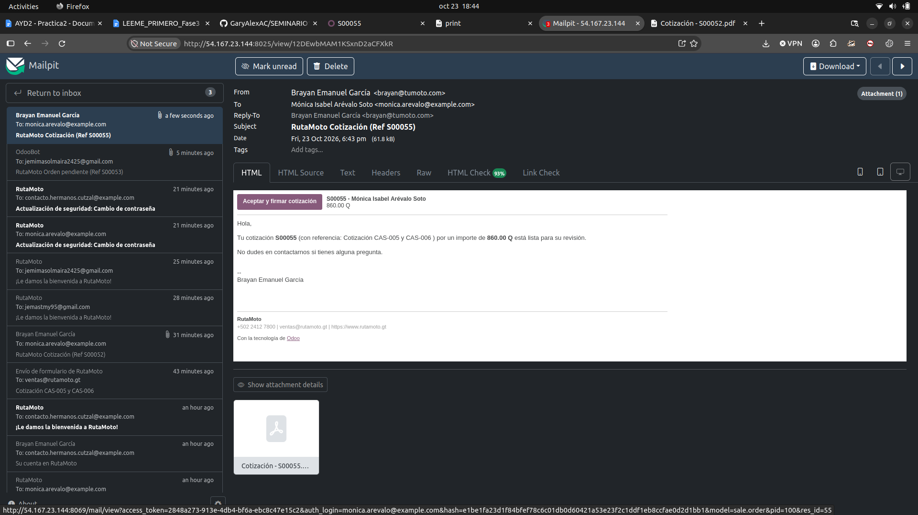
Figura 4. Enviar por correo. Elaboración propia.

El cliente acepta y paga en el portal
Ruta: Enlace del correo › portal del cliente.
Qué se hace: Se abre el enlace en una sesión de incógnito, se inicia sesión como Mónica, se revisa la cotización y se acepta. Se paga con el medio publicado (transferencia o Demo); si es transferencia, el pago se registra a mano en la factura.
Qué se ve: La cotización en el portal, el botón Aceptar, la pantalla de pago y la confirmación del pedido. El pedido queda confirmado en Ventas.
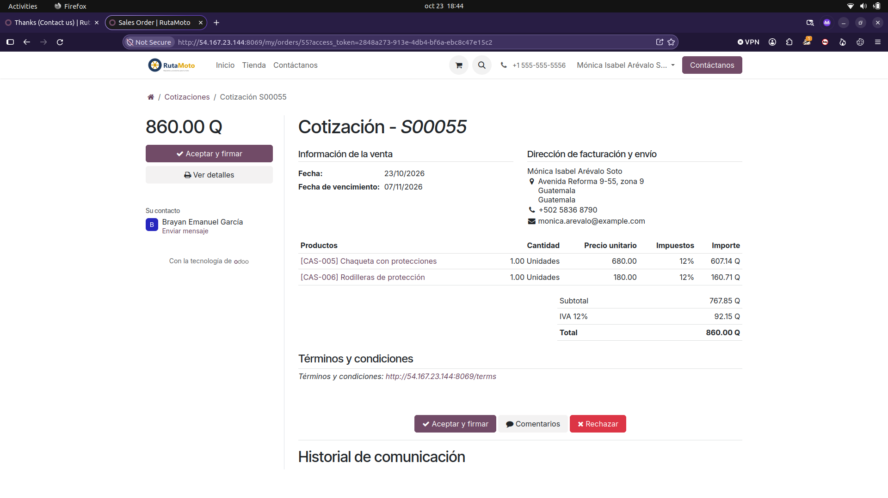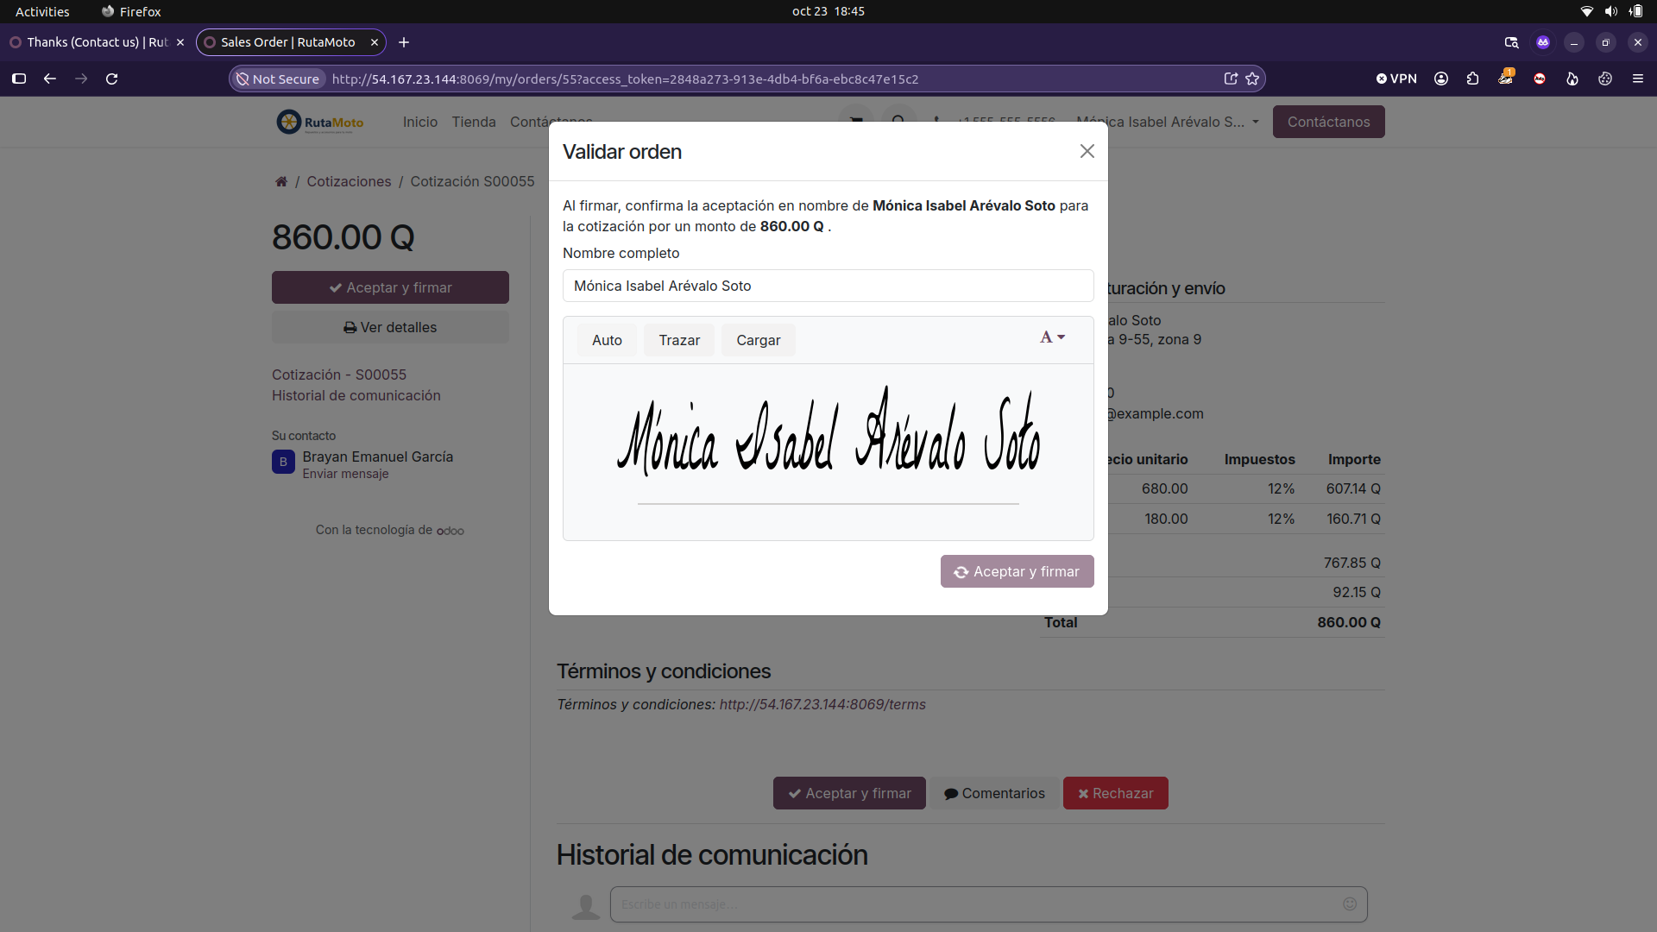
Figura 5. El cliente acepta y paga en el portal. Elaboración propia.

Validar la entrega y revisar la factura
Ruta: Inventario › Entregas › Validar; Facturación › Facturas de clientes.
Qué se hace: Se abre la entrega del pedido, se valida y se comprueba que la existencia baja. Se abre la factura y se comprueba que está pagada.
Qué se ve: La entrega en estado Hecho y la factura en estado Pagada, con el mismo número de pedido. El plan preveía CAS-005 en 1 y CAS-006 en 9; anotar la existencia real antes y después (puede cambiar por los pedidos de la Fase 2).
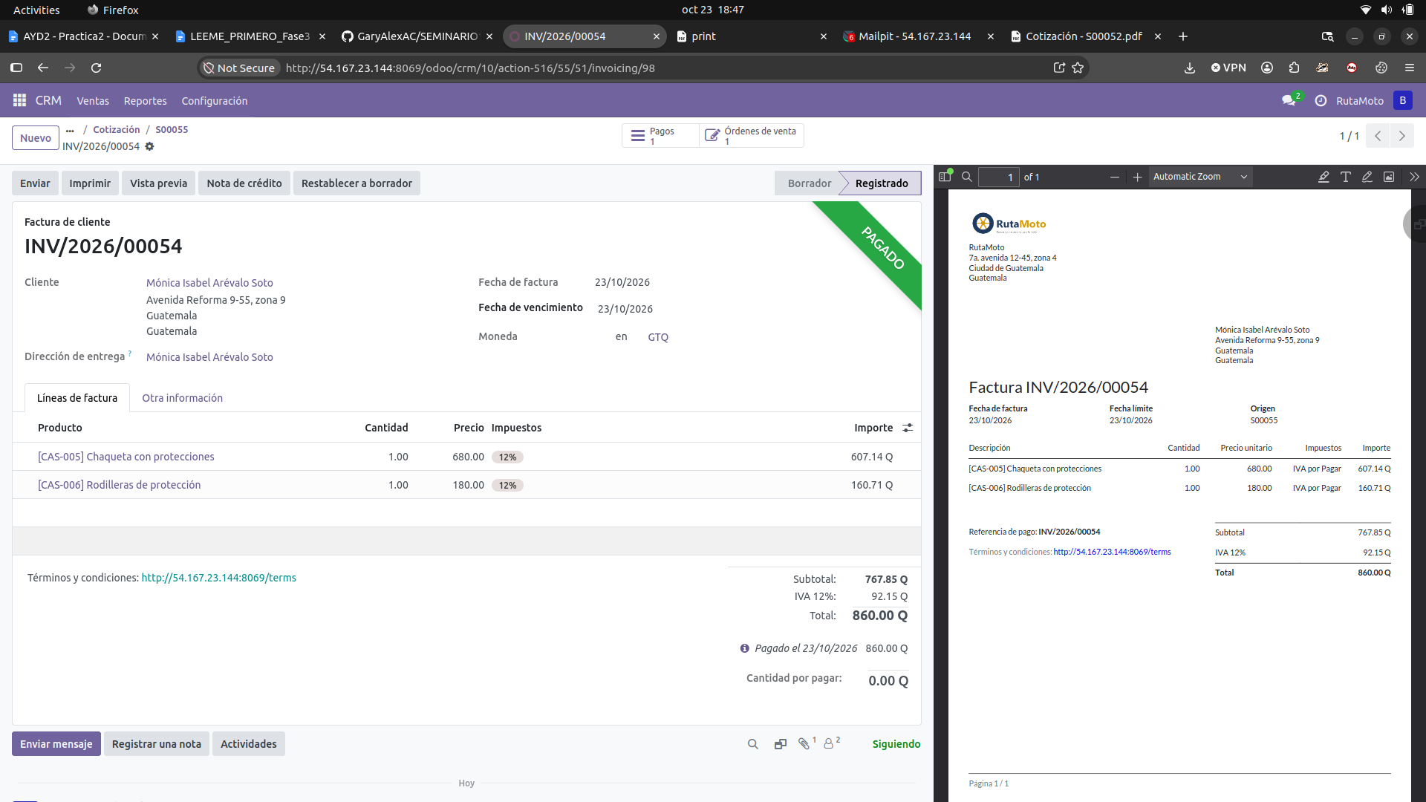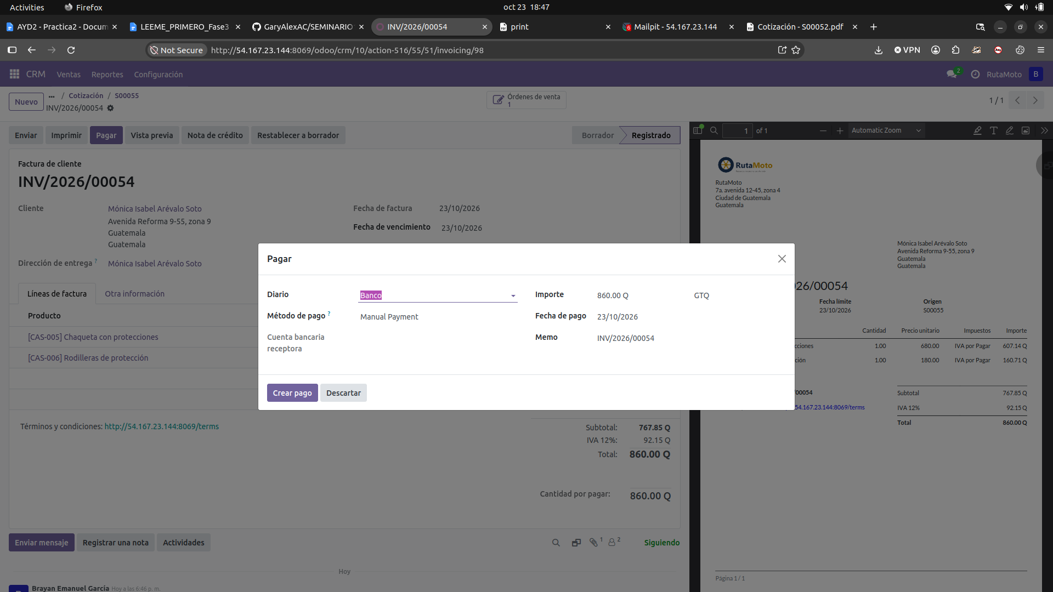
Figura 6. Validar la entrega y revisar la factura. Elaboración propia.

Validación del capítulo 1
Comprobación | Esperado | Obtenido
Lead creado desde el formulario | Lead con los datos del formulario (origen no registrado) | Sí: lead del 23-10; origen vacío
Oportunidad convertida | Oportunidad vinculada a Mónica | Sí: Mónica; etapa Ganado
Cotización | CAS-005 ×1 + CAS-006 ×1 = Q 860 | S00055 · Q 860.00 con IVA
Correo | Llega a Mailpit con enlace al portal | Mailpit · Cotización S00055
Pago en el portal | Pedido confirmado y factura pagada | Factura INV/2026/00054 pagada
Entrega | Validada; CAS-005 1, CAS-006 9 | RMT/OUT/00053 hecha; CAS-005 1/2
WEB-11 | LUB-004 ×6 + LUB-007 ×3 = Q 364.50; factura pagada | S00056 · Q 364.50 · INV/2026/00056 · RMT/OUT/00054

Problemas encontrados en el capítulo 1
No se presentaron problemas en este capítulo

Reporte de inventario

Existencias por producto (barras)
Ruta: Inventario › Informes › Ubicacion › vista Gráfico › Barras, por Producto
Ruta: Inventario › Informes › Existencias › vista Gráfico › Barras, agrupado por Producto.
Qué se hace: Se abre la vista, se elige el gráfico de barras y se agrupa por producto. Si la gráfica sale muy cargada, se limita a los productos con existencia y se dice en el pie.
Qué se ve: Las barras de existencia por producto. Los productos con más existencia son LUB-004 (59), FRE-001 (38) y LUB-002 (35); los de stock bajo se ven al final.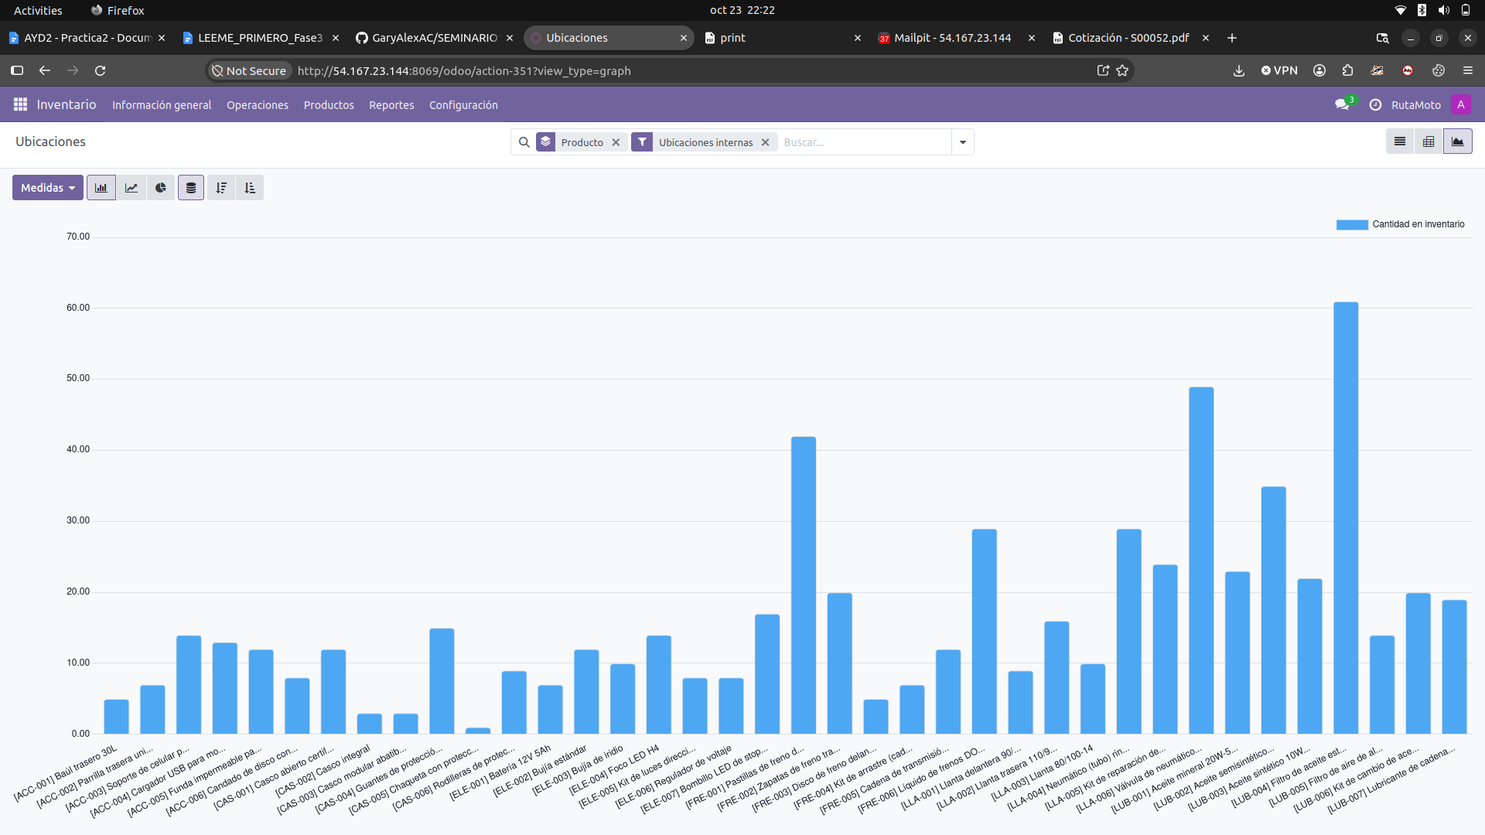

Figura 7. Existencias por producto (barras). Elaboración propia.

Inventario por categoría (pastel)
Ruta: La misma vista › Pastel, agrupado por Categoría de producto.
Qué se hace: Se cambia el tipo de gráfico a pastel y se agrupa por categoría.
Qué se ve: Las 6 categorías. Lubricantes y filtros concentra 178 unidades; Cascos y protección, 40.
Dato que hay que anotar: unidades por categoría.

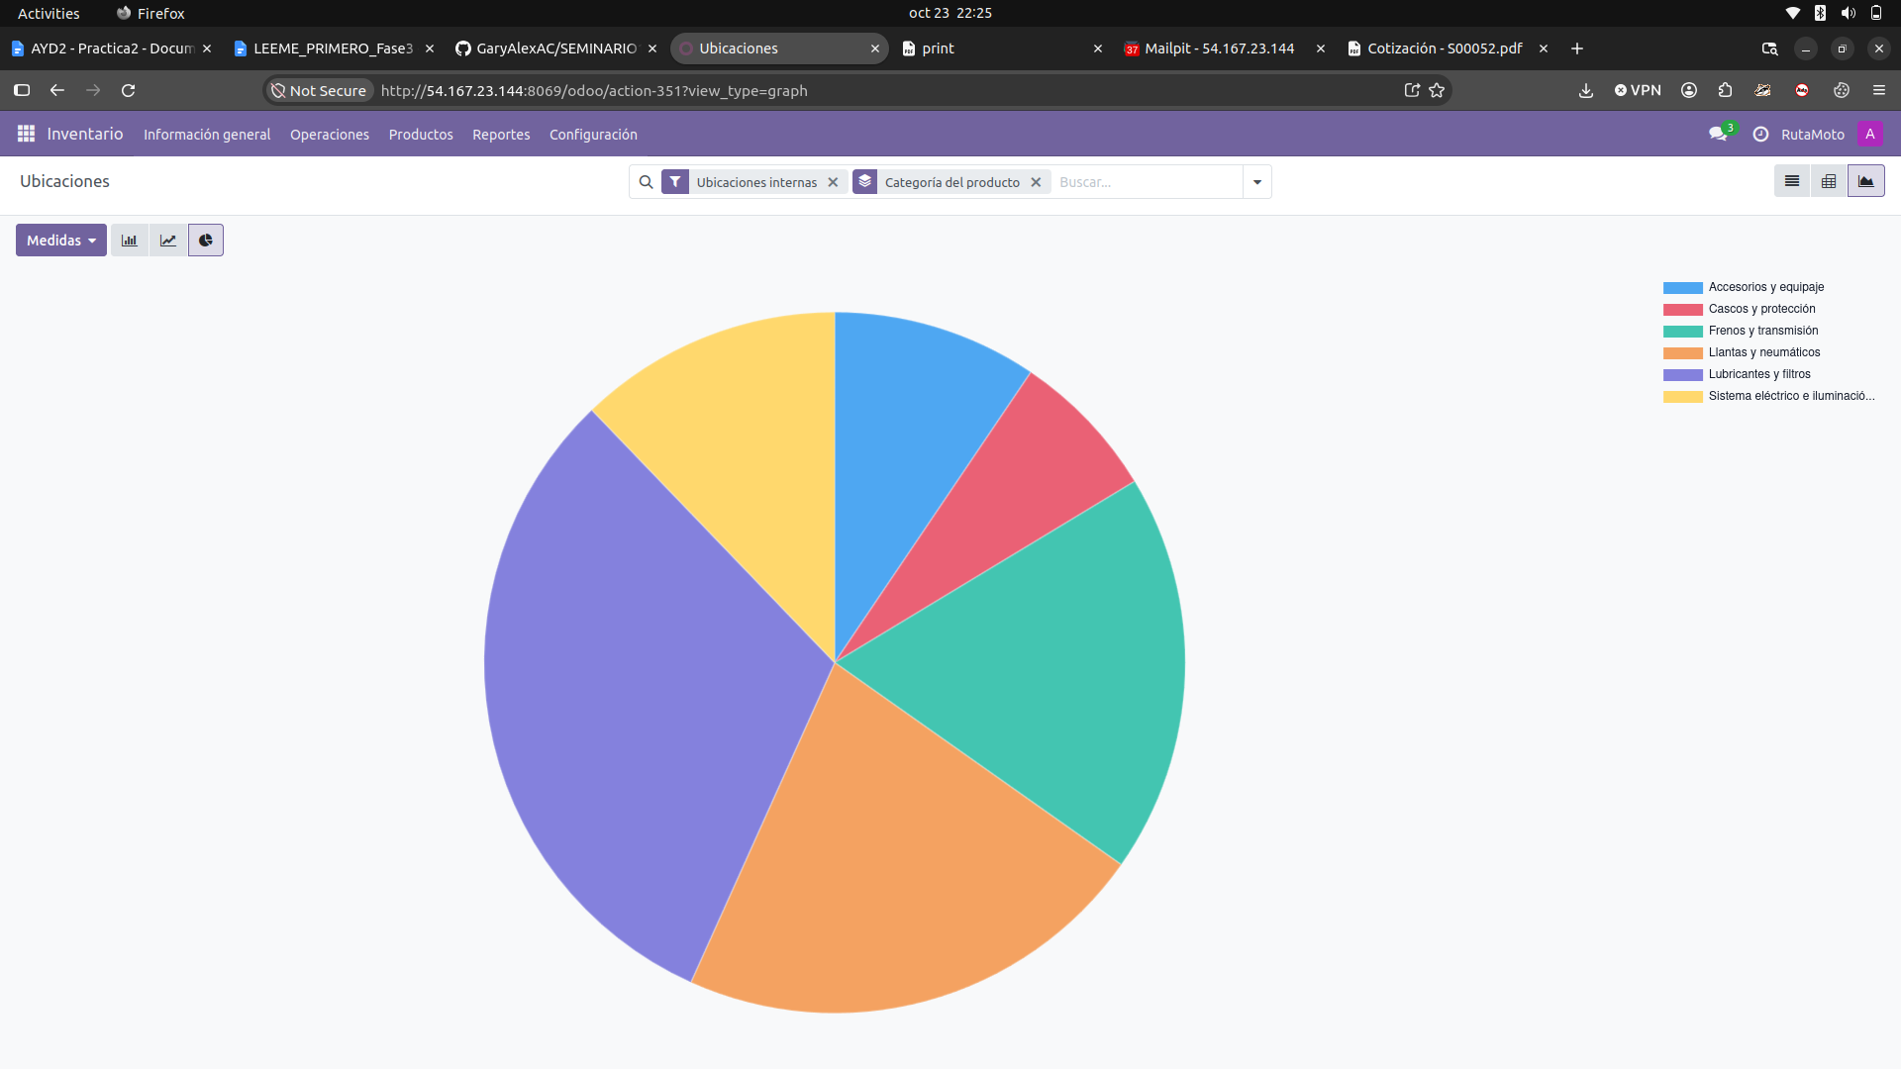
Figura 8. Inventario por categoría (pastel). Elaboración propia.

Productos con stock bajo (tabla)
Ruta: Inventario › Operaciones › Reabastecimiento, filtro bajo el mínimo o cantidad a pedir > 0.
Qué se hace: Se abre la lista de reglas de reabastecimiento y se filtra por los productos que están por debajo del mínimo.
Qué se ve: La tabla con producto, mínimo, existencia y cantidad a pedir. Al corte, Odoo reporta CAS-005 (1/2) y ELE-002 (12/30); el plan preveía cuatro (CAS-005, ELE-002, FRE-004 y LUB-001). Con los pedidos del sitio puede cambiar: usar lo que muestre Odoo y explicar la diferencia.
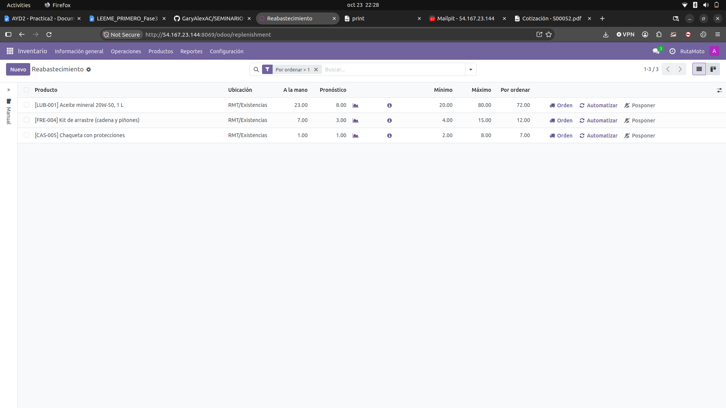

Figura 9. Productos con stock bajo (tabla). Elaboración propia.

Validación del capítulo 2
Comprobación | Esperado | Obtenido
Productos publicados | 38 | 38
Categorías | 6 | 6
Bajo el mínimo | Plan: 4; Odoo al corte: CAS-005 y ELE-002 | CAS-005 (1/2), ELE-002 (12/30)
Productos en cero | 0 | 0

Problemas encontrados en el capítulo 2
Sin problemas encontrados.

Reporte de ventas

Ventas por día, semana y mes (líneas)
Ruta: Ventas › Informes › Ventas › Gráfico › Líneas, fecha Día. Luego Semana y Mes.
Qué se hace: Se filtran los pedidos confirmados, se elige el gráfico de líneas y se cambia la agrupación de fecha. Se hacen tres capturas.
Qué se ve: La serie del 05 al 20 (historia) y la cola del 21 al 23 (sitio). Sin la historia, la gráfica tendría tres puntos.
Dato que hay que anotar: El plan preveía 56 pedidos (45 historia + 11 sitio) y Q 19,111.00 con IVA; la historia sin IVA es Q 13,106.67. Si Odoo incluye pedidos de la Fase 2, el total es mayor: anotar el número real y explicarlo.

Figura 10. Ventas por día, semana y mes (líneas). Elaboración propia.

Top 5 productos
Ruta: Ventas › Informes › Ventas › Pivote, filas Producto, medida Cantidad, orden descendente.
Qué se hace: Se abre la vista pivote, se pone Producto en las filas y Cantidad como medida, y se ordena de mayor a menor.
Qué se ve: El top 5: LUB-001 (45), LUB-004 (21), ELE-007 (13), FRE-001 (12), ELE-003 (11). Entre los cinco, 102 de 179 unidades (57 %).
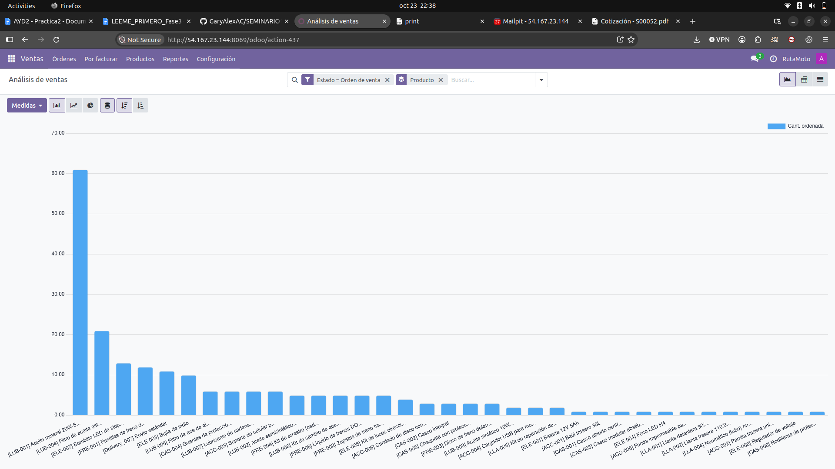
Dato que hay que anotar: los cinco códigos y cantidades.

Figura 11. Top 5 productos. Elaboración propia.

Ventas y margen por canal
Ruta: Ventas › Informes › Ventas › agrupar por Equipo de ventas, medidas Total y Margen.
Qué se hace: Se agrupa por equipo de ventas y se eligen las medidas Total y Margen. Si la medida Margen no aparece, se activa Márgenes en Ventas › Configuración › Ajustes o se instala sale_margin.
Qué se ve: Ventas directas (WhatsApp y teléfono) Q 14,679.50 y Website Sales Q 4,431.50; total Q 19,111.00 con IVA incluido (la historia sin IVA es Q 13,106.67). El margen se lee de la medida Margen. Si hay pedidos de la Fase 2, el canal directo los incluye.
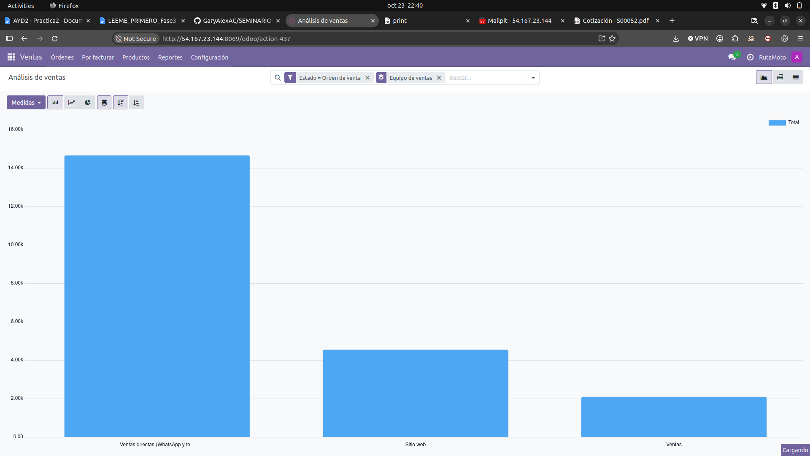
Figura 12. Ventas y margen por canal. Elaboración propia.

Validación del capítulo 3
Comprobación | Esperado | Obtenido
Pedidos confirmados | 56 del plan (45+11); Odoo puede incluir 5 de la Fase 2 | 58 (45 historia + 13 sitio)
Venta total | Q 19,111.00 con IVA (historia sin IVA Q 13,106.67) | Q 19,251.00 con IVA
Historia | 45 pedidos · Q 14,679.50 con IVA | 45 pedidos · Q 14,679.50 con IVA
Sitio | 13 pedidos · Q 4,571.50 con IVA | 13 · Q 4,571.50
Top 5 | LUB-001 45, LUB-004 21, ELE-007 13, FRE-001 12, ELE-003 11 | 52, 21, 13, 12, 11 (sin Delivery_007)
Canales | Directo Q 14,679.50 · Sitio Q 4,571.50 (con IVA) | Directo Q 14,679.50 · Sitio Q 4,571.50
Tablero | 7 reportes juntos | No incluido (extra)

Problemas encontrados en el capítulo 3
El top 5 incluía el producto de flete Delivery_007 (11 unidades), que desplazaba a ELE-003. Se excluyó el flete del análisis y se documentó. No hubo otros problemas en este capítulo.

